QARAÓZEK RAYONÍ MÁLIMLEME_KITAPXANA ORAYÍ MAǴLÍWMAT-BIBLIOGRAFIYA XÍZMETI

“BAYRAǴIMIZ – MAQTAÍSHÍMÍZ”

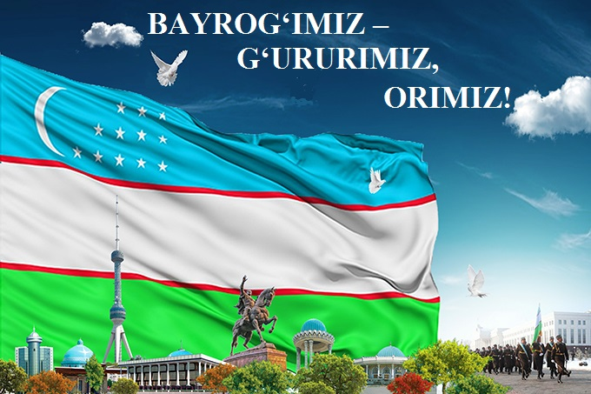

18-NOYABR – ÓZBEKSTAN RESPUBLIKASÍNDA MÁMLEKETLIK BAYRAǴÍ QABÍL ETILGEN KÚNÍNE

BIBLIOGRAFIYALÍQ SHOLÍW

QARAÓZEK – 2025 JÍL

SÓZ BASÍ
Bayraǵımız – maqtanıshımız.
Mámleket nishanları bárháma múqaddes hám ullı esaplanadi. Sebebi ol xalıqtıń ótken zamanı, búgini hám keleshegin ózinde jámlegen watannıń jaqtı tımsalı bolıp tabıladı. Bıyılǵı jılı ǵárezsiz Ózbekstan Respublikasınıń “Mámleket bayraǵina tuwrısında”gi Nızamı qabıl etilgenligine 33 jıl tolqı. Ózbekstan Respublikası oily majlisiniń 1991-jıl 18-noyabrdegi náwbetten tısqarı VII sessiyasında tastıyıqlanǵan Mámleket bayraǵina - mámleketlik suverenitettiń ramzi esaplanıp, ol jer júziniń sol shegaralarında ǵárezsiz Ózbekstan mámleketi bar ekenin ańlatadı hám ózinde milliy-mádeniy dástúrlerinemizdi sáwlelendiredi.
Búgin bayraǵinamız xalıq aralıq maydanda, atap aytqanda, Ózbekstan Respublikası rásmiy delegatsiyalarining shet el mámleketlerge saparlarında, xalıq aralıq shólkemlerde, konferensiyalarda, jáhán kórgezbelerinde, sport jarıslarında ǵárezsiz watanımızdı tanıtpaqta. Bayraqtaǵı kók reń - onıń astında barlıq milletler hár qıylı qawip-qaterlerden aman ekenin, emin-erkin halda tatıw-dos jasap kiyatırǵan tap-taza aspanımız hám de tınısh turmıs tımsalı bolıp tabıladı. Bayraqtaǵı aq reń - mámleketimiz puqaralarına óz-ara awızbirshilikte, bir-birin húrmet etip, jánnet mákán tiykarında tınısh -tatıw jasap atırǵanınıń tımsalı. Jasıl reń bolsa tábiyattıń jańalanıwı hám de jurtımızdıń jánnet ekenligin ańlatadı. Bul reń kóplegen xalıqlarda nawqıranlıq, úmit hám shodumonlik tımsalı esaplanadı. Qızıl sızıqlar mámleketimiz párawanlıǵı, jámiyet rawajlanıwı jolında óz-ara awızbirshilik penen harmay-talmay miynet qılıp atırǵan jurt perzentleriniń gewdesindegi turmıslıq qudıret ırmaqları bolıp tabıladı. Nawqıran yarım ay hám juldızlar - tariyxıy qádiriyatlarımız, ómrbaqıy dástúrlerimiz, ruwxıy kúsh-qudıretimiz penen baylanıslı. Jańa tuwǵan ay qolǵa kiritilgen ǵárezsizlik, azatlıqtı ańlatadı.
Mámleketimiz bayraǵina - ótken zaman, búgin hám keleshegimizning jaqtı tımsalı. Jurt bayraǵın jaw tapsırıwdı qálemegen ullı watanlasımız, iri sufizm alımı, xalıq qaharmanı hám shayır Najmiddin Kubro onı qolında bekkem tutqansha jan bergen edi. Dushpan qánshelli urınbasın, onıń qolınan bayraqtı tartıp alalmay, aqırı pánjeleri menen kesip aladı. Túginin janınan artıq asragan Tumaris, Spitamen, Muqanna, Temur Malik, Ámir Temur, Jaloliddin Máńgiberdi sıyaqlı onlab sarkardalar turmısı búgin áwladlarımızǵa úlken ibrat. Tiykarınan watan bayraǵın kózge jaǵıw, onı totıya qılıw watandı súyiw, onıń ushın janın qurban etiwge tayın bolıw degeni bolıp tabıladı. Ádette, Nızamda belgilengenindey, Ózbekstan Respublikasınıń puqaraları, sonıń menen birge, Ózbekstanda jasaytuǵınlıq basqa millet wakilleri bayraǵinamızdı húrmet etiwleri shárt. Sonday aq, hár qanday jaǵdayda ruwxıylıǵımız, namıs hám maqtanıshımız, watanımız hám xalqımızǵa bolǵan sheksiz mehir-muhabbatımız, keleshekke isenimimiz sáwlelengen bolıp tabıladı. Bayraǵımız ózinde pútkil Ózbekstan xalqiniń ásirlik árman-tilekleri, ǵayratı hám xalqımızǵa tán mıymandoslıq jámlegen. Milliy bayraǵinamızdı mámleket mákeme hám shólkemler, oqıw orınları, Ózbekstanǵa aǵza bolǵan xalıq aralıq shólkemler, shetellerdegi elshixana bosaǵasında jelbirep turıwı, túrli bayram hám basqada dástúrlerde , mámleketimiz wákilleri qatnasıp atırǵan xalıq aralıq kólemdegi siyasiy, mádeniy-aǵartıwshılıq ilajlarda, abıraylı sport jarıslarında watanımızdıń arı, xalqımızdıń namısın sáwlelendiriwi bárshemizge maqtanısh baǵısh etedi. Mısalı, xalıq aralıq sport bellaeswlerde utqan sportshılarımız húrmetine jurtımız bayraǵına biyik kóterilgen zamatda hár birewimiz sheksiz tınıshsızlanıwǵa tushamiz, hesh kimnen kem emesligimizdi sezemiz. Mámleket nishanları hár bir mámlekettiń ǵárezsizligin ańlatiwshı múqaddes belgi bolıp tabıladı. Respublikamız mámleket nıshanları xalqımızdıń húrmeti, tariyxıy yadı hám umtılısların ózinde sáwlelendirgen etip, tınısh hám arqayın, azat hám erkin turmısımızdıń, jarıq keleshegimizge bolǵan isenimimiz ańlatpası bolıp tabıladı.
Respublikamız mámleket bayraǵinadaǵı ramzlar Ózbekstan shegaraında áyyemginde ámeldegi bolǵan mámleketler penen tariyxan óz-ara baylanıslı hám de jurtımız aymaǵında jasawshı millet hám xaliqlardıń dástúrlerine ózinde sáwlelendirilgen.
Bayraqtaǵı kók reń - onıń astında barlıq milletler hár qıylı qawip-xaterlerden erkin, emin-erkin halda tatıw dos jasap turǵan tap-taza aspanımız hám de turmıs nıshanı bolıp tabıladı. Bayraqtaǵı aq reń - mámleketimiz puqaralarına óz-ara awızbirshilikte, bir-birin húrmet etip, diniy tolerantlıq principlerı tiykarında tınısh –tatıv jasap atırǵanınıń tımsalı. Jasıl reń bolsa tábiyaattıń jańalanıwı hám de jurtımızdıń jánnetmákán ekenligi tımsalı bolıp tabıladı. Bul reń kóplegen xalıqlarda nawqıranlıq, úmit hám shadlıq tımsalı esaplanadı. Qızıl sızıqlar mámleketimiz párawanlıǵı, jámiyet rawajlanıwı jolında óz-ara awızbirshilik menen harmay-talmay miynet qılıp atırǵan jurt perzentleriniń gewdesinde oqayotgan turmıslıq qudıret irmaqları bolıp tabıladı.
Mámleket nishanları bárháma múqaddes hám ullı esaplanadi. Sebebi ol xalıqtıń ótken zamanı, búgini hám keleshegin ózinde jámlegen watannıń jaqtı tımsalı bolıp tabıladı.
ÓZBEKISTAN RESPUBLIKАSÍNÍNÍŃ MÁMLEKETLIK DАVLАT BАYRAǴÍ
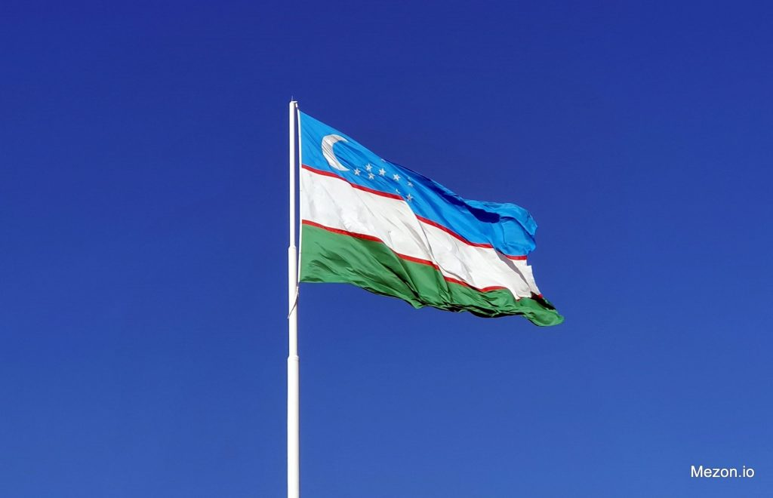

Bayraq - bir mámleketti yamasa shólkemdi kórsetip beriwshi reńli tawar úzindisi bolıp tabıladı. Tiykarlanıp uzın paqaldıń uchida boladı. Hár bir mámlekettiń ǵárezsizligin bildirgen bayraǵında bar.
Daniya bayraǵı házirgi mámleketler bayraqları ishinde eń áyyemgisi bolıp tabıladı
1) tayaq, sım hám basqa zatqa bekkemlengen arnawlı bir reń hám ólshemdegi tawar. Orta ásirlerde turkiy xalıqlar arasında ol tuǵa dep atalǵan Orta ásirlerde Batıs Evropa qalalarında siyasıy gruppa, awqam hám kárxana óz Bayraǵına iye bolǵan ;
2) mámlekettiń rásmiy nıshanı. Bayraq sózi «botroq» sózinen kelip shiqqan bolıp, batırıw mánisinde keledı. Áyyemgi túrkler topıraqǵa batırılǵan tirkewishleriniń ushına qáwimlerin tımsalı retinde tawarlar yamasa sabaqlar asar edi, waqıt ótiwi menen bul «Topıraqǵa batırılǵan aǵash» «tolqinlanǵan mámleket tımsalı»naa aylanadı.
Aldın bayraqlar tek ǵana xabarlasıw, belgi beriw sıyaqlı maqsetlerde qollanılǵan. Mámleketler óz bayraqlarına ıyelelik etiwi, Orta ásirlerde urıslarda eki tárep bir-birinen parıqlaniwı menen bayraq qollanılǵan. Solay etip hár bir mámlekettiń óz bayraǵina payda bola baslaǵan.
Xristofor Kolumb dáwirinde hár bir keme qaysı mámleketke tiyisli ekenligin bildiriw ushın ózleri menen bayraq alıp júriwi májburiy edi. Bunıń nátiyjesinde házirgi kúnimizdegi bayraq sisteması jaralǵan.

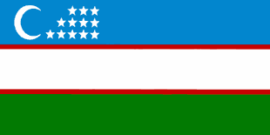

Ózbekstan Respublikası Mámleket bayraǵınıń uzınlıǵı 250 santımetrge, keńligi 125 santımetrge teń. kók reń, aq reń hám jasıl reńli eniniń keńligi bir qıylı. Hár bir en 40 santımetrge teń bolıp tabıladı.
Ózbekstan Respublikası Mámleket bayraǵınıń arasındaǵı aq reńli eniniń shetleriniń keńligi 2, 5 santımetrge teń qızıl jıyekler menen ótkerilgen.
Ózbekstan Respublikası Mámleket bayraǵınıń joqarı bólegindegi kók reńli eniniń júz tárepi hám arqa tárepinde dástege jaqın jayında aq reńli jańa ay jáne onıń janında on eki aq reńdegi bes qırlı juldız suwretlengen. Aq reńli jańa ay hám on eki aq reńli bes qırlı juldızdıń suwreti kók reńli joqarı enniń arasınan 70x30 santımetrga teń tuwrı tórtmuyushke sıyatuǵın etip jaylastırılǵan. Aq reńli jańa ay vertikal jaǵdayda dóng tárepi dástege qaratılǵan, dásteden 20 santımetr aralıqta jaylastırılǵan bolıp, diametri 30 santımetrli sheńberge sıyadı.
On eki aq reńli bes qırlı juldız diametri 6 santımetrli sheńberge sıyadı. Dóńgelekler arasındaǵı aralıq 6 santımetr. Juldızlar uzınına hám tigine tómendegi tártipte jaylasadı : joqarı qatarda ush, orta qatarda tórtew hám tómen qatarda besew juldız. Tómen qatardaǵı juldızlar jańa aydıń tómengi uchidan 3, 5 santımetr aralıqta jaylasadı.

Aldı tárepi

Arqa tárepi

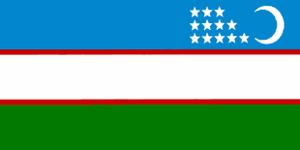

Bayraǵımız sxema

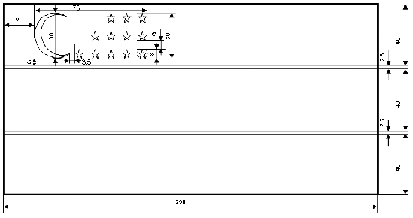

Bayraq áyyem-áyyemnen hár bir xalqda ǵárezsizlik, azatlıq, tınıshlıq hám turaqlılıq tımsalı bolıp kelgen. Atap aytqanda, babalarımız jurt bayraǵın múqaddes bilip onı ardaqlaǵanlar, kóz qarashıǵınday saqlaǵan.
Búgingi kúnde BMT imaratında oǵan aǵza bolǵan 193 ǵárezsiz mámleket qatarında Ózbekstannıń da bayraǵina jelbirep turıptı. Tiykarınan hár bir bayraqtıń óz tariyxı, oǵan tiyisli bolǵan jurt ishki dúńyasına sáykes túsi bar.
Bayraq termini eski turkiy termin bolıp, ol bunnan mıń jıllar aldın da tap usı mániste qollanǵan. Filologlardıń aytiwina qaraǵanda, bul at áyyemgi turkshede baziraq, badiraq, batiraq formasında da qollanǵan. Yaǵnıy, bayraq qandayda bir el, xalıq-ulus, qawmniń erkinlik belgisi bolıp, ol biyik jaylarǵa, hukmdarlar shatırına ornatıp, sanshıp (batırıp ) qoyılǵan. Onı tuw, tuw, sanıshqı (sanjoq) atları menen de ataǵan.
Tariyxımızda húkim súrgen túrli úrim-putaqlar, mámleketler de óz bayraqlarına iye bolǵan. Mısalı, áyyemgi Kókturk xanlıǵı, Ámir Temur mámleketi bayraǵına kók, áyyemgi babalarımız bolǵan xunlardıń bayraǵına aq, Gáznaviyler mámleketi, Qoqan xanlıgı bayraqları jasıl, Turkstan bayraǵina kók hám qızıl reńlerde edi. Sonlıqtan, bayraǵinamızdı qabıllawda, jaǵdayda arnawlı bir reńlerdi belgilewde tariyxıy dástúrlerinemizge basqadsha sıpát berilgen. Jańa tuwǵan ay hám juldızlar mámleket bayraqlarında júdá keń tarqalǵan belgiler esaplanadi. Bul ramzlar ózbek mámleketiniń tariyxındaǵı kóplegen mámleket bayraqlarında óz sawleleniwin tapqan. Ózbekstan bayraǵinadaǵı yarım ay hám on eki juldız da ayriqsha mazmun-mánis beredi. Áyyemgi waqıtlarda aspanda jańa ay kóringende jaqsı niyetler bildiriw kóplegen turkiy xalıqlarǵa tán esaplanadı. Jańa tuwǵan ay jaqsı islik, árman - úmitler, turmıslıq dástúrler hám Islam dini tımsalı bolıp tabıladı. Qadimgi qalada áyyemgi dáwirde on eki nomeri jetiliskenlikti, kámallıqtı anglatıp kelgen. On eki ay, on eki zodiak... " Temur tusuklari" ında jazılıwınsha, Sahıpqıran óz saltanatınıń on eki taypadaǵı kisiler menen bekkemlegen, mámleket basqarıwında on eki principke qatań ámel etken. Ázelden on eki jasqa tolǵan gódek bir múshel jasaǵan, jası tolıwǵa jetken esaplanadı.
Sahıpqıran Ámir Temur saltanatında da bayraq mámleket hám millettiń namısı sanalǵan. Úsh halqa suwreti túsirilgen mámleket Sahıpqıranı áskerindegi eń isenimli batırlar, áskerbasılar tárepinen qorǵaǵan. Dushpanlarǵa qarsı urıs jedellerde joqarı mártlik hám batırlıq belgisin kórsetken amiru áskeriylerge de arnawlı tuw hám naǵara sıy etilgeni tariyxıy dereklerde óz kórinisin tapqan.
Jaqın tariyxımızǵa názer salatuǵın bolsaq, ele burınǵı basqarıw princpı waqtıdayoq, 1990 –jıldıń mart ayında ótken parlament sessiyasında jurtımızdań mámleket nishanları haqqındaǵı másele talqılaw etilgen edi. Sol jıldıń 20-iyun kúni qabıl etilgen Ǵárezsizlik deklaratsiyasında da Ózbekstan óz rawajlanıw jolın ózi belgilewi, bayraq, gerb, maqtaw, gimn sıyaqlı tımsalların ózi shólkemlestiriwin jazıp qoyıldı. Watanımız ǵárezsizlikke erisken dáslepki máwsimde - 1991-jıldıń 18-noyabrinde Mámleket bayraǵı haqqındaǵı nızam qabıllandı. Bul nızamǵa kóre, bayraǵinamız mámleketlik suverenitet tımsalı bolıp qaldı.
2018-jıldıń oktyabr ayında bayraǵinamızdaǵı bir xalıq aralıq shólkem - Turkiy tilles mámleketler sheriklik keńesi (házirde Turkiy mámleketler shólkemi) den te orın aldı. Haqıyqatında, bul xalıq aralıq shólkem bayraǵina da oǵan aǵza bolǵan mámleketler bayraqlarındaǵı reńler hám sırtqı kórinisler muwapıqlıǵı shólkemlesken. Turkiy keńes tuǵındaǵı aq hám kók reń, jańa tuwǵan ay suwreti jurtımız bayraǵina sáykes bolıp tabıladı.
Búgin xalqımızdıń, jaslarımızdıń bayraqqa, milliy nıshanlarǵa bolǵan mehri, sadıqlıǵın kórip, kewilli bolıp ketemez. Mısalı, bunnan úsh-tórt jıl aldın jaz aylarında bir qońsılas mámleketdegi jarıslarda ózbek bayraǵin húrmetsizlik kórsetkeni pútkil social tarmaqlardı narazılıqlarǵa alıp kelgen, aqır-aqıbetde jwri internet arqalı shıǵıp, pútkil ózbek xalqınan keshirim soraǵan edi... Qullası, Bayraq kúni bársheńizge mubárek bolsın...

Dúzgen : B.Qosımbetova

